第九单元达标测试卷
一、填一填。(1题9分，其余每题3分，共36分)
1．鸡和兔共有40只，有116条腿，如果把鸡全部看成兔，那么40只兔共有( )条腿，这样就比实际多了( )条腿，一只兔比一只鸡多( )条腿，那么实际鸡有( )÷( )＝( )(只)，兔有( )－( )＝( )(只)。
2．5角和1元的硬币共有7枚，共5元，其中5角的有( )枚，1元的有( )枚。
3．四(1)班两名老师带着36名同学去租船，租8条船刚好都坐满。已知每条大船坐6人，每条小船坐4人，大船租了( )条，小船租了( )条。
4．学校有象棋、跳棋共26副，2人下1副象棋，6人下1副跳棋，恰好可供120名学生进行课外活动，象棋有( )副，跳棋有( )副。
5．李老师买了篮球和足球共10个，一共用了700元，已知每个篮球85元，每个足球60元，李老师买了( )个篮球，( )个足球。
6．松鼠妈妈采松子，晴天每天可以采20个，雨天每天只能采12个。它一连8天共采了112个松子，这8天中有( )天晴天，( )天雨天。
7．池塘里有许多青蛙和鸭子，它们共有72条腿，已知青蛙和鸭子一样多，则青蛙和鸭子各有( )只。
8．三轮车和自行车共25辆，一共有54个轮子，三轮车有( )辆，自行车有( )辆。
9．20张乒乓球桌一共有56名同学在进行单打和双打比赛，正在单打的乒乓球桌有( )张，双打的有( )张。
10．某次数学测验共20道题，做对一道题得5分，做错一道题倒扣1分，不做得0分。乐乐得了88分，他做对了( )道题，做错了( )道题。
二、选一选。(每题2分，共10分)
1．有龟鹤同池，假设池子里都是鹤后少了20只脚。那么池子里龟的只数是( )只。
A．5 B．10 C．20
2．篮球比赛中，3分线外投中一球得3分，3分线内投中一球得2分。在一场比赛中，亮亮总共投中9个球，得了20分，他投中( )个3分球。(亮亮没有罚球得分)
A．2 B．4 C．5
3．玲玲用同样长的107根小棒拼成三角形和正五边形共35个，玲玲拼了( )个三角形，( )个正五边形。
A．1，34 B．34，1 C．30，5
4．有一堆水泥共96吨，用一辆卡车和一辆农用车运，卡车一次运15吨，农用车一次运6吨，运完这堆水泥共运了10次，那么卡车运了( )次。
A．4 B．5 C．6
5．妈妈买了苹果和梨共10千克，花了70元，已知苹果每千克8元，梨每千克6元，妈妈买了( )千克苹果。
A．4 B．5 C．6
三、计算下列各题，能简算的要简算。(12分)
105×73－5×73 203－[(78＋42)÷8]

125×16×45 8.76－5.68＋11.24－3.32

48×63＋48×38－48 21.8－(8.05＋4.34)

四、思路分析。(8分)
鸡兔同笼，共有9个头，26只脚，笼中鸡和兔各有多少只？
A．列表法：
鸡 | 9
兔 | 0
脚 | 18
鸡有( )只，兔有( )只。
B．假设法：
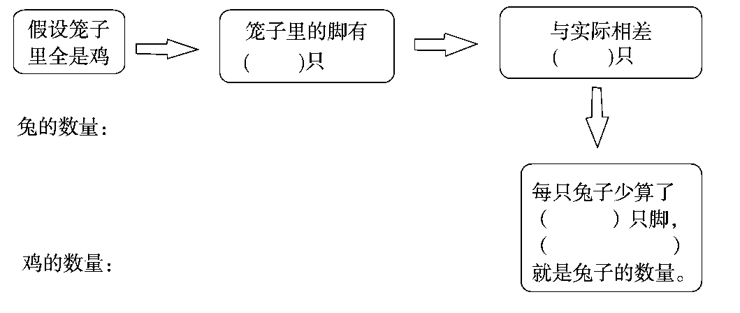
五、一次知识竞赛规定：抢答正确一题得10分，错误一题扣8分。(每题5分，共10分)
1．小明抢答12题，最后得分66分，他答对几题？

2．小红抢答10题，最后得分64分，她答错几题？

六、按要求完成下面各题。(每题6分，共24分)
1．(1)鸡兔同笼，鸡比兔多26只，共有274只脚。兔有( )只。
A．37 B．45 C．63
(2)学校买来3元，4元，5元的电影票共200张，用去780元，其中4元和5元的张数相等，4元和5元的电影票各有( )张。
A．30 B．60 C．80
(3)一位工人搬运100块玻璃，每块玻璃的运费是3元，破损一块要赔5元，最后这位工人得到运费260元，搬运中破损了( )块玻璃。
A．5 B．6 C．8
2．大油瓶1瓶装油3千克，小油瓶1瓶装油1千克。现有100千克油装了共60个瓶子。大、小油瓶各有多少个？

3．蜘蛛有8条腿，蜻蜓有6条腿和2对翅膀，蝉有6条腿和1对翅膀。现有这三种小昆虫共18只，共有118条腿和20对翅膀，每种小昆虫各有多少只？

4．(变式题)90名师生要绿化校园，老师每人栽2棵树，学生每两人栽1棵树，总共栽了90棵树，老师和学生各栽了多少棵树？

答案
一、1.160 44 2 44 2 22 40 22 18 2.4 3 3.3 5
4.9 17 5.4 6 6.2 6 7.12
8.4 21 9.12 8 10.18 2
二、1.B 2.A 3.B 4.A 5.B
三、7300 188 90000 11 4800 9.41
四、A.
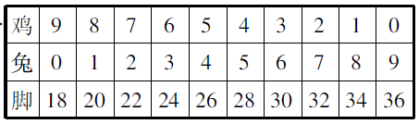
5 4
B．18 8 2 8÷2＝4(只)
兔的数量：(26－9×2)÷(4－2)＝4(只)
鸡的数量：9－4＝5(只)
五、1.(12×10－66)÷(10＋8)＝3(题) 12－3＝9(题)
答：他答对9题。
2．(10×10－64)÷(10＋8)＝2(题) 答：她答错2题。
易错点拨：本题不能从表面上看抢答正确与错误相差10－8＝2分，要理解为答错了一题不仅得不到10分，还要扣8分，应该是少得10＋8＝18(分)。
六、1.(1)A (2)B (3)A
2．(100－60×1)÷(3－1)＝20(个) 60－20＝40(个)
答：大油瓶有20个，小油瓶有40个。
3．假设18只昆虫都是6条腿。
(118－18×6)÷(8－6)＝5(只) 18－5＝13(只)
假设这13只蜻蜓和蝉都是2对翅膀。
(13×2－20)÷(2－1)＝6(只) 13－6＝7(只)
答：蜘蛛有5只，蝉有6只，蜻蜓有7只。
4．老师：90÷(2＋1)＝30(人) 学生：90－30＝60(人)
30×2＝60(棵) 90－60＝30(棵)
答：老师栽了60棵，学生栽了30棵。

